1.1 Анализ предметной области
Предметной областью данного дипломного проекта является сфера социального взаимодействия в интернете, а именно сегмент синхронного потребления видеоконтента (Co-Watching) и социального планирования досуга. Проект находится на стыке трех крупных IT-направлений: стриминговых видеосервисов (OTT), средств мгновенных коммуникаций (мессенджеров) и систем управления событиями (Event Management).
Актуальность создания платформы для совместного просмотра видео в современных условиях обусловлена растущей потребностью в социальном взаимодействии при потреблении видеоконтента. В условиях цифровизации и глобализации онлайн-платформы становятся неотъемлемой частью повседневной жизни, предоставляя пользователям удобный доступ к различным услугам и развлечениям. Согласно отчетам аналитических агентств (DataReportal за 2024-2025 гг.), среднестатистический пользователь проводит более 6,5 часов в день в интернете, из которых значительная доля (около 40%) приходится на просмотр потокового видео. Однако, несмотря на массовость потребления, данный процесс остается преимущественно индивидуализированным.
Ключевая проблема предметной области заключается в разрозненности коммуникационных и видеоплеерных сред. Текущая модель поведения пользователя для просмотра видео с другом на расстоянии выглядит следующим образом: голосовой созвон в Discord/Telegram плюс ручной отсчет «3-2-1-пуск» для синхронизации нажатия кнопки Play. Данный способ («кустарная синхронизация») обладает критическими недостатками:
- Рассинхрон: разница в скорости интернет-соединения или времени реакции приводит к тому, что один зритель видит спойлеры реакции другого на несколько секунд позже или раньше.
- Фрагментация: невозможность единого интерфейса для управления контентом, размещенным на разных национальных платформах (YouTube, Rutube, VK Видео).
- Отсутствие предварительного планирования: нет встроенных инструментов для назначения сеанса просмотра на конкретную дату с автоматическим оповещением участников.
Особую актуальность задача приобретает в контексте импортозамещения и активного развития российских видеохостингов (VK Видео, Rutube). Пользователи сталкиваются с ситуацией, когда часть желаемого контента доступна только на Rutube, а другая — на YouTube. Существующие западные аналоги либо не поддерживают российские сервисы на должном уровне, либо недоступны без VPN, либо игнорируют функцию перспективного планирования событий.
Актуальность темы определяется не только ростом популярности стриминговых сервисов, но и необходимостью адаптации к изменяющимся условиям на российском рынке. Платформа для синхронизированного просмотра видео открывает новые возможности как для пользователей, желающих смотреть контент вместе с друзьями, так и для владельцев контента, заинтересованных в увеличении аудитории.
Выделим ключевые аспекты, подчеркивающие важность такой платформы для конечных пользователей:
- Синхронизация видео: специализированный алгоритм обеспечивает точную синхронизацию воспроизведения на всех устройствах участников (допустимая задержка не более 300 мс), что позволяет смотреть контент без рассинхрона.
- Централизованная информация: платформа объединяет все необходимые данные о запланированных просмотрах в одном месте.
- Функция планирования: удобные инструменты планирования помогают пользователям заранее договариваться о времени просмотра и получать напоминания.
- Поддержка российских видеосервисов: интеграция с VK Видео и Rutube обеспечивает доступ к легальному контенту в условиях санкционных ограничений.
- Удаленное взаимодействие: встроенный чат делает процесс совместного просмотра более гибким, особенно для людей, находящихся в разных городах.
Таким образом, выявлена потребность в создании адаптивной веб-платформы, которая объединит агрегацию контента с российских видеохостингов, точную синхронизацию управления плеером и социальный органайзер для планирования «киновечеринок».

1.2 Предпроектное обследование объекта
Поскольку разработка ведется не под конкретное предприятие, а на широкий рынок (B2C, массовый потребитель), предпроектное обследование сосредоточено на анализе целевой аудитории, построении организационной структуры гипотетического стартапа и моделировании бизнес-процессов «как есть» (AS-IS).
Анализ целевой аудитории
Потенциальными пользователями платформы SyncVibe являются:
- Молодежь и студенты (18-25 лет): проживают отдельно от друзей и семьи, активно используют соцсети, потребляют развлекательный и образовательный контент, нуждаются в фоновом общении.
- Удаленные пары и семьи: люди, живущие в разных городах или странах, для которых совместный просмотр фильма является способом поддержания эмоциональной связи.
- Участники тематических онлайн-сообществ: администраторы фан-клубов или игровых гильдий, желающие проводить стримы с разбором контента без сложных настроек OBS Studio.
Портрет пользователя
- Имя: Дмитрий С.
- Возраст: 23 года.
- Род занятий: студент магистратуры, фрилансер-дизайнер.
- Технический бэкграунд: уверенный пользователь ПК и смартфона, имеет аккаунты на YouTube, VK, Rutube и Telegram. Не разбирается в сложном софте для трансляций (OBS), ценит удобство и скорость.
- Болевая точка: хочет вечером посмотреть со своей девушкой (которая в другом городе) новый выпуск на Rutube и обсудить его, не отвлекаясь на ручную подгонку тайминга плееров.
Организационная структура
Для успешного функционирования платформы как коммерческого продукта планируется создание следующей организационной структуры, представленной на рисунке 1.

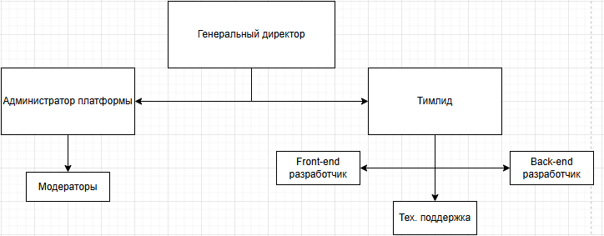
Рисунок 1 — Планируемая организационная структура

Должностные обязанности сотрудников распределены следующим образом:
- Генеральный директор: поиск и привлечение партнеров (видеосервисы, рекламодатели), разработка стратегий привлечения пользователей, заключение договоров, обеспечение ресурсов.
- Администратор платформы: анализ активности на платформе, контроль выполнения правил, управление модераторами, разрешение конфликтных ситуаций.
- Модератор: контроль соблюдения правил чата, блокировка спамеров и нарушителей, обработка жалоб пользователей.
- Тимлид: планирование и организация работы команды разработки, контроль качества кода, техническое руководство.
- Front-end разработчик: разработка клиентской части приложения, интеграция с IFrame API видеосервисов, оптимизация производительности интерфейса.
- Back-end разработчик: разработка серверной части приложения, реализация WebSocket-сервера для синхронизации, разработка REST API.
- Специалист технической поддержки: консультирование пользователей, помощь в решении проблем с синхронизацией.
Описание модели объекта автоматизации «как есть» (AS-IS)
Для детального анализа текущих процессов (без использования разрабатываемой платформы) построена функциональная модель в нотации IDEF0.
На рисунке 2 представлена контекстная диаграмма деятельности стандартных площадок (либо ручного способа взаимодействия). Входными данными являются ссылка на видео и запрос на создание комнаты (созвон в мессенджере), выходными — синхронизированный просмотр. Управление осуществляется правилами платформы (либо устной договоренностью), механизмом является плеер и голосовой чат.

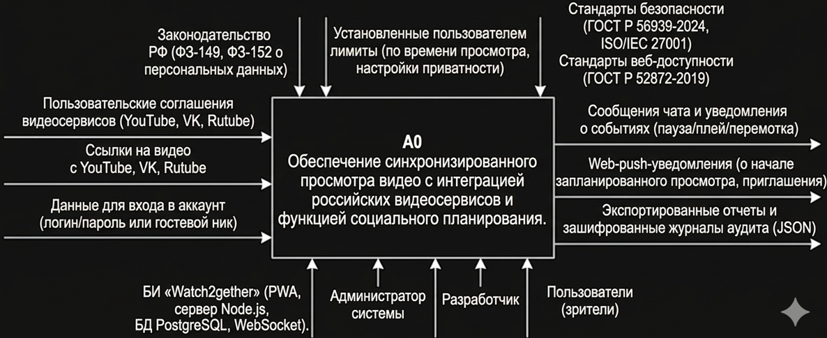
Рисунок 2 — Контекстная диаграмма деятельности стандартных площадок

На рисунке 3 представлена декомпозиция контекстной диаграммы. Процесс разбивается на три основных этапа:
- Управление комнатами и авторизация: создание созвона, рассылка приглашений.
- Интеграция с видеосервисами: открытие вкладки с YouTube/Rutube каждым участником.
- Синхронизация видео: голосовая команда ведущего и ручное нажатие Play.
- Социальное планирование: договоренность в чате и установка отдельного напоминания в календаре.

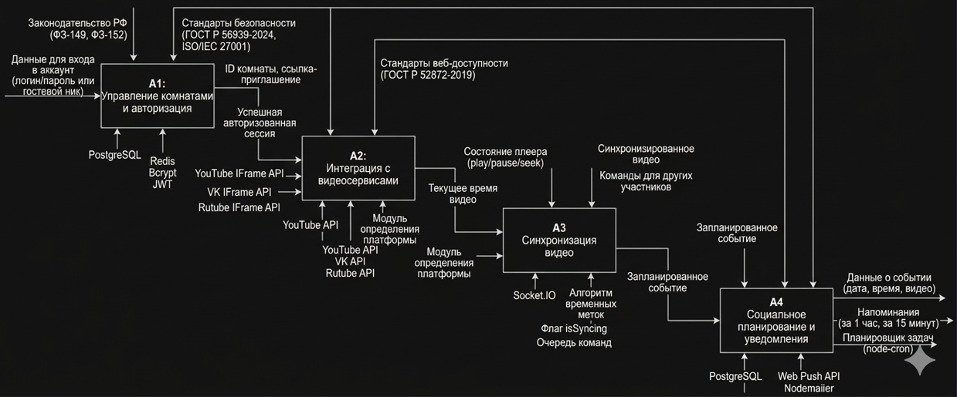
Рисунок 3 — Декомпозиция контекстной диаграммы деятельности стандартных площадок

Детализируем ключевые блоки, представляющие наибольший интерес для автоматизации.
Декомпозиция блока А3 «Синхронизация видео» (Рисунок 6).
В существующей модели процесс синхронизации выглядит следующим образом:
- Установка соединения: пользователи созваниваются по аудио/видеосвязи через стороннее приложение (Telegram, Discord).
- Формирование команды: ведущий голосом объявляет о намерении поставить на паузу или перемотать, называет тайм-код.
- Обработка команды: зрители вручную находят ползунок и перетаскивают его на указанное время, либо нажимают паузу.
- Синхронизация состояния: участники сверяют картинку, часто возникают фразы «У тебя на какой секунде? У меня плывет».

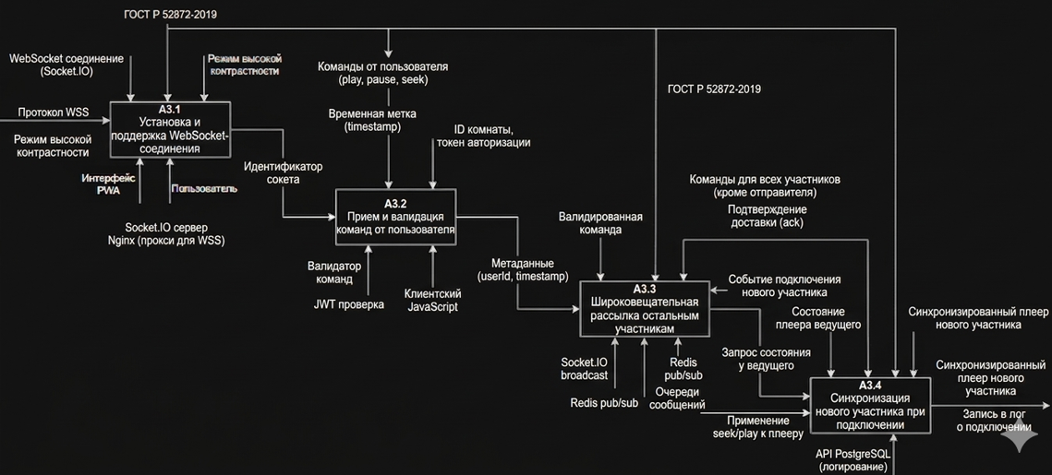
Рисунок 6 — Декомпозиция блока А3

Декомпозиция блока А4 «Социальное планирование» (Рисунок 7).
В существующей модели:
- Регистрация события: договоренность о времени просмотра происходит в переписке мессенджера.
- Планирование: каждый участник вручную создает событие в Google Calendar или Яндекс.Календаре, либо надеется на память.
- Генерация и отправка уведомлений: уведомления приходят от стороннего сервиса календаря, но не содержат прямой ссылки на видео или комнату просмотра.

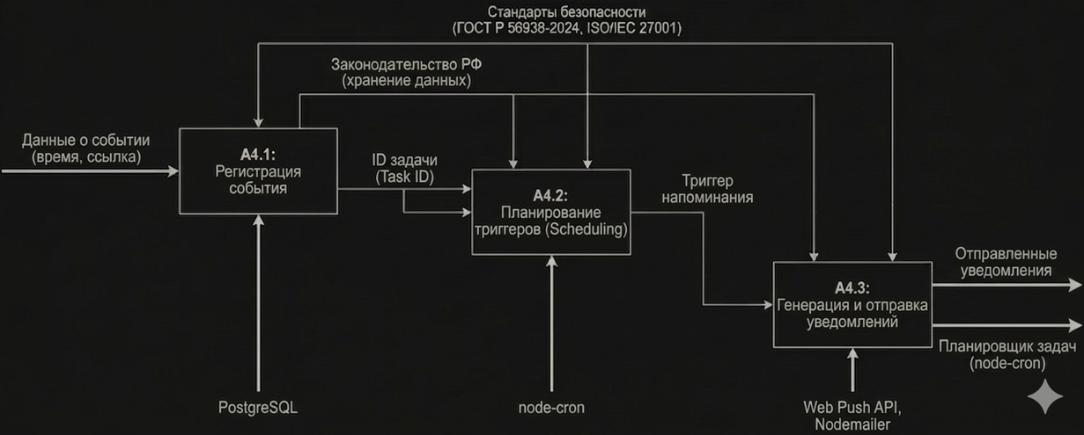
Рисунок 7 — Декомпозиция блока А4
Выявленные недостатки текущей модели (AS-IS):
- Высокая вероятность рассинхронизации (человеческий фактор).
- Невозможность управления плеером зрителей централизованно.
- Отсутствие единого поиска по разным российским платформам.
- Планирование не автоматизировано, напоминания не привязаны к контенту.
1.3 Анализ существующих решений
Для определения конкурентных преимуществ разрабатываемой платформы SyncVibe был проведен сравнительный анализ существующих на рынке решений для совместного просмотра видео. На данный момент рынок подобных веб-сервисов не перенасыщен, однако имеется ряд устоявшихся игроков, каждый из которых обладает своими сильными и слабыми сторонами.
Для анализа были выбраны три наиболее популярных и функционально близких аналога: Rave, Kosmi и Metastream. Результаты сравнительного анализа сведены в таблицу 1.

Таблица 1 — Сводная таблица конкурентов
Критерии | Rave | Kosmi | Metastream | SyncVibe (проект)
Поддержка YouTube | + | + | + | +
Поддержка VK Видео | - | - | - | +
Поддержка Rutube | - | - | - | +
Функция планирования | - | - | - | +
Встроенный чат | + | + | + | +
Веб-версия (ПК) | - | + | + | +
Мобильное приложение | + | - | - | -
Бесплатное использование | + | + | + | +
Приватные комнаты (пароль) | + | - | + | +

Детальный анализ конкурентов:
1. Rave (приложение для Android/iOS)
Сильные стороны: Очень популярное мобильное приложение с поддержкой синхронизации аудио (можно слушать музыку вместе) и видео. Интегрируется с YouTube, Netflix (через костыли WebView), Google Drive. Есть голосовой и текстовый чат.
Слабые стороны: Полное отсутствие веб-версии для ПК. Пользователи десктопов вынуждены запускать эмуляторы Android, что неудобно и ресурсозатратно. Отсутствует поддержка российских видеосервисов. Нет функции планирования событий — можно только создавать комнаты «здесь и сейчас».
2. Kosmi
Сильные стороны: Полноценная браузерная веб-платформа (не требует установки). Помимо видео, поддерживает эмуляцию старых игровых консолей, скриншеринг и виртуальную веб-камеру. Хорошая синхронизация YouTube.
Слабые стороны: Интерфейс перегружен дополнительным функционалом, что усложняет навигацию для пользователя, пришедшего исключительно ради просмотра кино. Отсутствует поддержка VK Видео и Rutube. Нет системы запланированных событий (event scheduling) — комнаты существуют только пока в них есть хотя бы один участник.
3. Metastream
Сильные стороны: Открытый исходный код, фокус именно на синхронизированном просмотре видео. Поддержка очереди воспроизведения (плейлистов) на лету. Хорошо работает с YouTube и Twitch.
Слабые стороны: Требует установки расширения для браузера для поддержки некоторых сайтов, что является барьером для массового пользователя. Разработка проекта фактически заморожена. Полное игнорирование сегмента российских видеохостингов. Отсутствие социального планирования.
Обоснование необходимости разработки собственного решения
Проанализировав конкурентную среду, можно сделать вывод, что ни одно из существующих решений не удовлетворяет в полной мере потребности целевой аудитории в условиях российского цифрового ландшафта 2025-2026 годов.
Ключевые недостатки существующих аналогов, которые будут устранены в проекте SyncVibe:
Отсутствие поддержки российских видеосервисов (VK Видео, Rutube). Это критический недостаток в условиях замедления работы YouTube и активного перехода аудитории на отечественные платформы. SyncVibe предоставит «бесшовную» интеграцию с ними через официальные IFrame API.
Отсутствие функции социального планирования. Все рассмотренные конкуренты являются инструментами «моментального» просмотра. SyncVibe вводит функцию Event Scheduling (А4), позволяющую запланировать киновечеринку на конкретную дату с автоматической рассылкой напоминаний (email/push) за час и 15 минут до начала.
Платформенные ограничения. В отличие от мобильного Rave или десктопного Metastream, SyncVibe изначально проектируется как адаптивная веб-платформа (PWA). Это обеспечит одинаково удобный доступ как с ПК, так и со смартфона без необходимости установки приложения из магазина.
Удобство для российского пользователя. Интерфейс, локализация, интеграция с привычными сервисами и соблюдение требований законодательства РФ (152-ФЗ о персональных данных) ставятся во главу угла.
Таким образом, разработка платформы SyncVibe является не просто копированием западных аналогов, а созданием принципиально нового продукта, адаптированного под реалии современного российского рынка и закрывающего конкретные боли пользователей, связанные с разрозненностью контента и отсутствием инструментов для совместного досуга.

